Dodatek č. 1 ke SMLOUVĚ O VÝPŮJČCE NEBYTOVÝCH PROSTOR
uzavřené podle dle § 2193 a násl. zákona č. 89/2012 Sb., občanský zákoník,
ve znění pozdějších předpisů
Smlouva o instalaci herních prvků
níže uvedeného dne, měsíce a roku mezi smluvními stranami
- Slezská nemocnice v Opavě, příspěvková organizace
se sídlem Olomoucká 470/86, Předměstí, 746 01 Opava
zapsaná v Obchodním rejstříku, vedeném u Krajského soudu v Ostravě v oddíle Pr., vložka 924,
zastoupená Ing. Karlem Siebertem, MBA - ředitelem
IČO: 478 137 50
DIČ: CZ 478 137 50
bankovní spojení: KB, a.s. Opava
číslo účtu: xxx
(dále jen jako „půjčitel”)
a
- Centrum psychologické pomoci, příspěvková organizace
se sídlem Na Bělidle 815, 733 01 Karviná – Fryštát
zastoupená Mgr. Renátou Chytrovou, ředitelkou organizace
IČO: 00847267
DIČ: není plátce DPH
Bankovní spojení: Komerční banka, a.s., pobočka Karviná,
Číslo účtu: xxx
Zapsána v obchodním rejstříku vedeném Krajským soudem v Ostravě, oddíl Pr, vložka 917
(dále jen jako „vypůjčitel“)

v následujícím znění:

I.

Úvodní ustanovení
1. Smluvní strany souhlasně prohlašují a konstatují že dne 29. 4. 2021 spolu uzavřely Smlouvu o výpůjčce nebytových prostor, na základě, které půjčitel přenechal vypůjčiteli k bezplatnému dočasnému užívání nebytové prostory blíže vymezené v této smlouvě, nacházející se v budově č.p. 2520 která je součástí pozemku parc. č. 2290/39 parc. č. 2290/39 zastavěná plocha a nádvoří, jehož součástí je budova č.p. 2520, část obce Předměstí, vše zapsáno u Katastrálního úřadu pro Moravskoslezský kraj, Katastrálního pracoviště Opava, pro k. ú. Opava-Předměstí, obec Opava, na LV č. 4611 (dále jen jako „Smlouva“)
2. Smlouva nebyla k dnešnímu dni ukončena, je stále platná a účinná.
3. Smluvní strany uzavírají tento dodatek za účelem rozšíření předmětu výpůjčky a umožnění instalace herních prvků na pozemku parc. č. 2290/70, k. ú. Opava-Předměstí.

II.
Předmět dodatku
Článek I Smlouvy se ruší a nově zní takto:
„Půjčitel prohlašuje, že na základě přílohy č. 1 ke zřizovací listině č. ZL/337/2003 ze dne 27. 3. 2003, ve znění pozdějších, má k hospodaření předány pozemek parc. č. 2290/70 a pozemek parc. č. 2290/39 zastavěná plocha a nádvoří, jehož součástí je budova č.p. 2520, část obce Předměstí, vše zapsáno u Katastrálního úřadu pro Moravskoslezský kraj, Katastrálního pracoviště Opava, pro k. ú. Opava-Předměstí, obec Opava, na LV č. 4611.
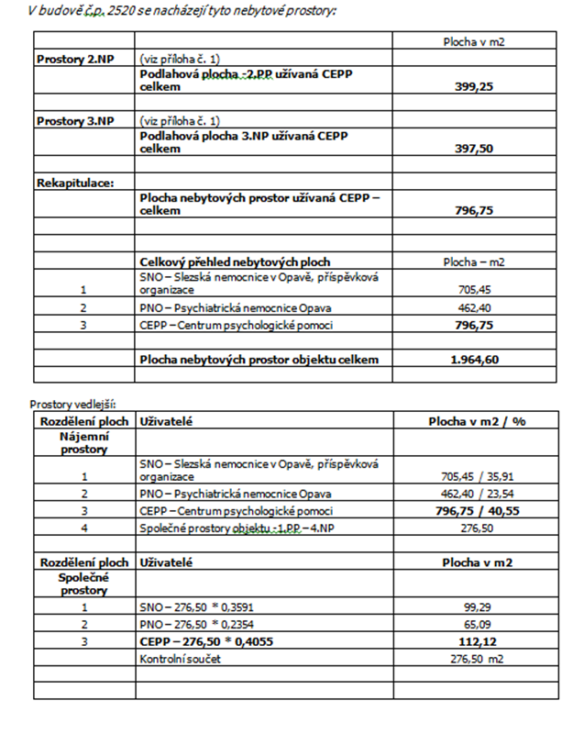

Článek II Smlouvy se ruší a nově zní takto:
„II.
Touto smlouvou půjčitel vypůjčiteli
půjčuje
nebytové prostory popsané podrobně v čl. I. a příloze č. 1 této smlouvy a pozemek parc. č. 2290/70 zastavěná plocha a nádvoří, jehož součástí je budova č.p. 2520, část obce Předměstí, vše zapsáno u Katastrálního úřadu pro Moravskoslezský kraj, Katastrálního pracoviště Opava, pro k. ú. Opava-Předměstí, obec Opava, na LV č. 4611.
Účelem výpůjčky podle této smlouvy je, v souladu s jeho oprávněním vyplývajícím z registrace příspěvkové organizace, provozování Centra psychologické pomoci a všech činností s tím souvisejících. Účel výpůjčky odpovídá stavebnímu určení předmětných nebytových prostor.“
III.

Smlouva o instalaci herních prvků

1. Půjčitel souhlasí s tím, aby vypůjčitel na svůj náklad a nebezpečí instaloval na pozemku parc. č. 2290/70, k. ú. Opava-Předměstí herní prvky, altánek a zahradní domek (dále jen jako „prvky“), a to v souladu s návrhem rozmístění prvků, který tvoří přílohu č. 1 tohoto dodatku. Vypůjčitel se zavazuje instalaci prvků provést v souladu s právními předpisy a zavazuje se tyto prvky udržovat v provozuschopném stavu a v souladu s právními předpisy po celou dobu trvání výpůjčky.

2. Vypůjčitel se zavazuje nahradit škodu či újmu způsobenou půjčiteli v souvislosti s provozováním prvků.

3. Vypůjčitel bere na vědomí skutečnost, že okamžikem trvalého spojení prvků s pozemkem parc. č. 2290/70, k. ú. se prvky stávají, ve smyslu § 506 zák. č. 89/2012 Sb., občanský zákoník, v platném znění, součástí tohoto pozemku. Vypůjčitel v této souvislosti uvádí, že mu tímto spojením věcí nevznikne žádná škoda či újma a dále prohlašuje, že za toto spojení věcí nepožaduje po půjčiteli ani jiné osobě ničeho.

4. Požádá-li o to Půjčitel, je Vypůjčitel povinen na svůj náklad a nebezpečí odstranit prvky z pozemku prac. č. 2290/70 k.ú. Opava-Předměstí.

IV.

Závěrečná ustanovení
1. Smluvní strany prohlašují, že tato dodatek není obchodním tajemstvím a souhlasí se zveřejněním tohoto dodatku dle zákona č. 340/2015 Sb., o zvláštních podmínkách účinnosti některých smluv, uveřejňování těchto smluv a o registru smluv. Zveřejnění této dodatku zajistí Slezská nemocnice v Opavě, příspěvková organizace.
2. Tento dodatek byla vyhotoven na základě pravdivých údajů a svobodné vůle účastníků, což tito stvrzují svými podpisy.
3. Tento dodatek je vyhotoven ve dvou opisech, z nichž po jednom obdrží každý z účastníků.
4. Dodatek nabývá platnosti dnem podpisu oběma smluvními stranami a účinnosti dnem jeho zveřejnění v Registru smluv.

V Opavě dne 5.11.2021

Ing. Karel Siebert, MBA Mgr. Renáta Chytrová
ředitel ředitelka
Slezská nemocnice v Opavě, příspěvková organizace Centrum psychologické pomoci, příspěvková organizace

